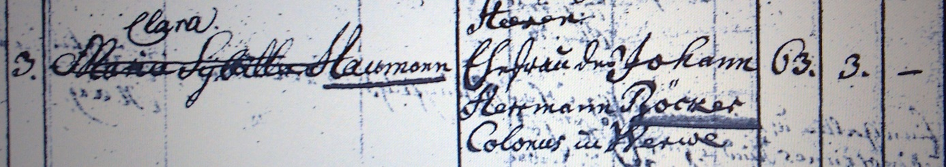

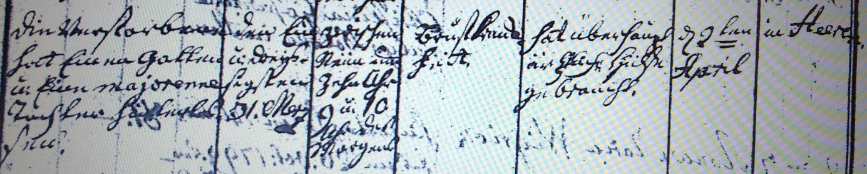

Kirchenbuch Heeren 1821; ARCHION-Bild 5 in „Beerdigungen 1820 – 1870“
Abschrift:
„;..; Clara Haumann; Ehefrau des Johann Herrmann Böcker Colonus in Werve; Alter: 63 Jahre 3 Monate; die Verstorbene hat einen Gatten und eine majorenne Tochter hinterlassen; Todesdatum: 31. Merz zwischen 9 und 10 Uhr des Morgens; Todesursache: Brustkrankheit; hat überhaupt ärztliche Hülfe gebraucht; Beerdigungsdatum: d. 2ten April; Kirchhof: in Heeren“.

